SPESIFIKASI KEBUTUHAN PERANGKAT LUNAK

Yourcaffe 1.0



untuk :

UMKM

Dipersiapkan oleh:

|  |  |
| --- | --- |
| Arya Abdul Mugni | (20221310006) |
| Iqbal Yudiana | (20221310020) |
| Rahman Fauza | (20221310034) |
| Farid Zia Ulhaq | (20221310018) |

S1 Teknik Informatika

Universitas Kebangsaan Republik Indonesia

Jln. Terusan Halimun No.37 (Pelajar Pejuang 45) Bandung 40263, Jawa Barat

|  |  |  |  |  |
| --- | --- | --- | --- | --- |
|  | Program Studi S1Teknik Informatika  UNIVERSITAS KEBANGSAAN | Nomor Dokumen | | Halaman |
| SKPL Yourcaffe 1.0 | | 1 |
| Revisi | <nomor revisi> | 25 Mar. 24 |

Daftar Perubahan

|  |  |
| --- | --- |
| Revisi | Deskripsi |
| A |  |
| B |  |
| C |  |
| D |  |
| E |  |
| F |  |
| G |  |

|  |  |  |  |  |  |  |  |  |
| --- | --- | --- | --- | --- | --- | --- | --- | --- |
| INDEX  TGL | - | A | B | C | D | E | F | G |
| Ditulis oleh |  |  |  |  |  |  |  |  |
| Diperiksa oleh |  |  |  |  |  |  |  |  |
| Disetujui oleh |  |  |  |  |  |  |  |  |

Daftar Halaman Perubahan

|  |  |  |  |
| --- | --- | --- | --- |
| Halaman | Revisi | Halaman | Revisi |
|  |  |  |  |

Daftar Isi

I. PENDAHULUAN 8

2.2 Tujuan Penulisan Dokumen 8

2.3 Lingkup Masalah 8

2.4 Definisi dan Istilah 9

2.5 Aturan Penamaan dan Penomoran 9

2.6 Referensi 9

2.7 Ikhtisar Dokumen 10

II. DESKRIPSI PERANCANGAN GLOBAL 10

2.1. Rancangan Lingkungan Implementasi 10

2.2. Model Proses Berbasis Obyek 11

2.2.1. Diagram Use Case 11

2.2.2. Skenario Use Case 11

2.2.3. Activity Diagram 20

2.2.4 Class Diagram 23

2.2.5 Sequence Diagram 24

Daftar gambar

# I. PENDAHULUAN

## Tujuan Penulisan Dokumen

Dokumen SKPL merupakan dokumen yang berisi spesifikasi kebutuhan perangkat lunak yang akan dikembangkan. SKPL ini dibuat dengan tujuan untuk memastikan bahwa perangkat lunak yang dikembangkan memenuhi kebutuhan pengguna dan pemangku kepentingan. SKPL berisi informasi yang diperlukan untuk mengembangkan perangkat lunak yang memenuhi kebutuhan pengguna. Informasi ini mencakup fungsionalitas, kinerja, keamanan, dan aspek-aspek lainnya yang dibutuhkan oleh pengguna. SKPL memberikan gambaran yang jelas tentang apa yang harus dikembangkan, sehingga pengembang dapat bekerja dengan lebih efisien dan efektif. SKPL juga dapat membantu pengembang untuk menghindari kesalahan dalam pengembangan perangkat lunak.

Dukumen SKPL ditujuakan untuk Pelanggan dan pihak yang membutuhkan perangkat lunak tersebut. Pelanggan menggunakan SKPL untuk memastikan bahwa perangkat lunak yang dikembangkan memenuhi kebutuhan mereka. Pelanggan juga dapat memberikan masukan dan feedback kepada pengembang perangkat lunak.

## Lingkup Masalah

Website ini ditujukan khusus untuk kalangan yang beroperasi di lingkungan kafe atau bekerja di dalamnya. Salah satu kendala umum yang sering dialami oleh banyak kafe adalah lamanya waktu yang dibutuhkan untuk melayani pesanan pelanggan. Pelanggan sering kali harus menghadapi antrian yang panjang atau menunggu pesanan mereka dipersiapkan, yang akhirnya dapat mengganggu pengalaman mereka di kafe tersebut.

Dengan perkembangan teknologi yang pesat, peningkatan sistem pelayanan kafe menjadi suatu keharusan untuk menjawab tuntutan pasar yang semakin kompleks. Melihat kebutuhan tersebut, penulis merencanakan pengembangan sistem baru yang tidak hanya mengambil fungsi dasar dari sistem lama, tetapi juga menawarkan fungsionalitas yang lebih luas. Sistem baru ini diharapkan mampu memberikan pengalaman yang menarik bagi pelanggan dan memungkinkan kafe untuk menjalin hubungan yang lebih erat dengan pelanggan.

Tujuan akhir dari pengembangan sistem ini adalah untuk menciptakan proses yang lebih terstruktur, meningkatkan kualitas layanan seperti pengelolaan stok, pemesanaan dan pembayaran menu, serta meningkatkan pendapatan bagi kafe.

## Definisi dan Istilah

1. SKPL adalah Spesifikasi Kebutuhan Perangkat Lunak, atau dalam bahasa Inggris-nya sering juga disebut sebagai Software Requirements Spesification (SRS), dan merupakan spesifikasi dari perangkat lunak yang akan dikembangkan.
2. CRUD adalah singkatan dari Create Read Update Delete , yang sering digunakan pada aplikasi-aplikasi pengolahan data yang kebanyakan mengguanakan fungsi **CRUD** didalamnya . Fungsi ini digunakan untuk menambahkan data, menghapus data, serta mengupdate data.
3. Use Case diagram adalah rangkaian/uraian sekelompok yang saling terkait dan membentuk sistem secara teratur yang dilakukan atau diawasi oleh sebuah actor.
4. Sequence diagram adalah suatu diagram yang menggambarkan interaksi antar obyek dan mengindikasikan komunikasi diantara obyek-obyek tersebut. Diagram ini juga menunjukkan serangkaian pesan yang dipertukarkan oleh obyek – obyek yang melakukan suatu tugas atau aksi tertentu.
5. Component diagram adalah menggambarkan struktur dan hubungan antar komponen piranti lunak, termasuk ketergantungan (*dependency*) di antaranya.
6. Deployment diagram adalah menggambarkan detail bagaimana komponen di-*deploy* dalam infrastruktur sistem, di mana komponen akan terletak (pada mesin, server atau piranti keras apa), bagaimana kemampuan jaringan pada lokasi tersebut, spesifikasi server, dan hal-hal lain yang bersifat fisikal Sebuah *node* adalah server, *workstation*, atau piranti keras lain yang digunakan untuk men-*deploy* komponen dalam lingkungan sebenarnya.

## Aturan Penamaan dan Penomoran

## Referensi

* <http://e-journal.uajy.ac.id/20665/2/TIF076231.pdf>
* https://chat.openai.com

## Ikhtisar Dokumen

Dalam dokumen SKPL ini, terdiri dari 3 BAB. Yaitu pendahuluan, deskripsi perancangan global, dan deskripsi perancangan rinci. Pada Bab I Pendahuluan, dijelaskan secara singkat dan jelas mengenai tujuan dibuatnya dokumen ini, dijelaskan mengenai ruang lingkup masalah dari kebutuhan perangkat lunak, dan terdapat pengetahuan awal tentang sistem maupun dokumen ini seperti definisi dan istilah seperti kosakata atau singkatan-singkatan, aturan penamaan dan penomoran, dan referensi.

Pada Bab II, yaitu deskripsi perancangan global berisi tentang Rancangan Lingkungan Implementasi, Model Proses Berbasis Objek, dan Model Data. Yang meliputi fungsi dari perangkat lunak, karateristik pengguna, batasan, dan asumsi yang diambil dalam pengembangan perangkat lunak tersebut.

Sedangkan pada Bab III yaitu, deskripsi perancangan kebutuhan perangkat lunak secara lebih terperinci.

# DESKRIPSI PERANCANGAN GLOBAL

## Rancangan Lingkungan Implementasi

* Sistem operasi
* Windows
* Google Chrome
* Dbms
* MySqli&PhpMyAdmin
* Development tools
* Power Designer
* Visual Studio Code
* Uml diagram
* Draw.io
* Bahasa Pemograman
* Java Script
* Css
* Html
* Php

## Model Proses Berbasis Obyek

### Diagram Use Case

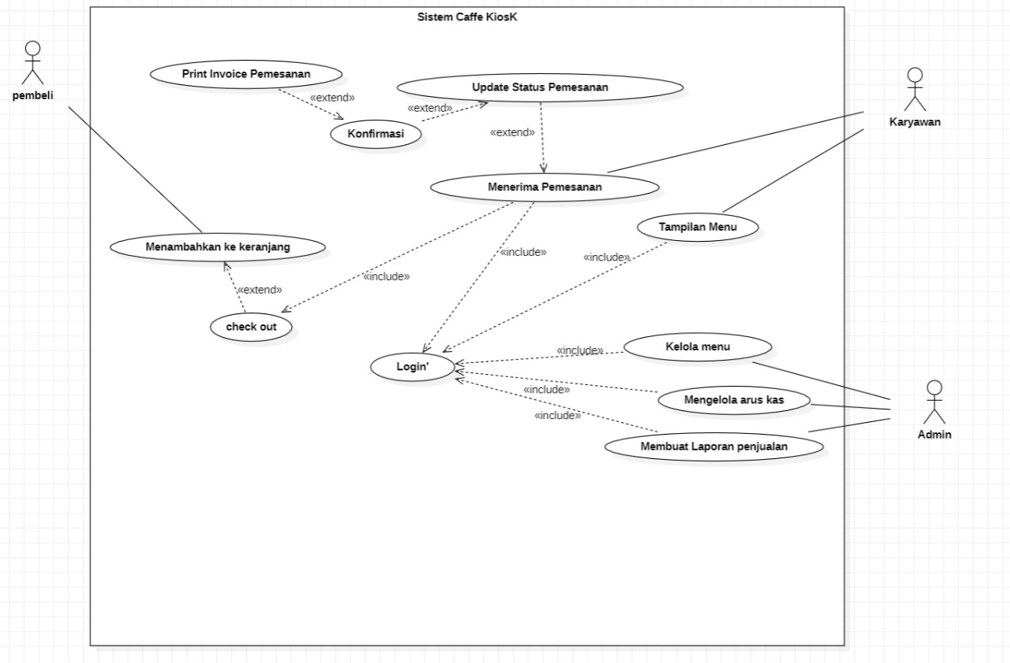

### Skenario Use Case

* 1. Nama Usecase: Login

Actor: Pembeli, Admin,Pengelola

Type:Primary

Tujuan: verivikasi akun untuk login

Deskripsi: Pembeli, Admin dan pengelola sebelum mereka mendapatkan akses masuk ke dalam sistem, harus login pada sistem dengan akun yang terdaftar.

|  |  |
| --- | --- |
| Aktor pembeli, admin, karyawan dan pemilik caffe | Respon sistem |
|  | 1. Menampilkan halaman login yang berisi pembeliname dan pasword yang harus di isi |
| 1. Memasukan input usrname dan pasword pada form login sesuai aktor |  |
|  | Menampilkan tampilan aplikasi yourcaffe sesuai dengan login aktor |

* 1. Nama Usecase: Menambahkan ke keranjang

Actor: Pembeli

Type: Primary

Tujuan: memesan menu

Deskripsi: Pembeli dapat melihat, memilih dan menambahkan menu yang merekan inginkan

|  |  |
| --- | --- |
| Aktor pembeli | Respon sistem |
|  | 1. Menampilkan halama home yang berisi menu yang tersedia pada web aplikasi yourcaffe |
| 1. Memilih menu dan Jumlah menu. |  |
| 1. Simpan ke keranjang |  |

* 1. Nama Usecase: Kirim pesan

Actor: Pembeli

Type: Primary

Tujuan: Menampilkan medsos caffe

Deskripsi: Pembeli dapat meliahat sosial media caffe lewat halaman kirim pesan yang berisi nama medsos yang caffe miliki yang dapat di akses di luar System caffe secara mandiri

|  |  |
| --- | --- |
| Aktor pembeli | Respon sistem |
|  | 1. Menampilkan halaman kirim pesan yang berisi nama medsos yang di miliki caffe |
| 1. Pembeli dapat menghubungi pihak caffe melaui medsos yang tertera di halaman kirim pesan secara mandiri |  |

* 1. Nama Usecase: Check out

Actor: Pembeli

Type: Primary

Tujuan: Check out pesanan

Deskripsi: setelah menu di tambahkan ke keranjang maka bisa check out dan memilih metode pembayaran yang di inginkan

|  |  |
| --- | --- |
| Aktor pembeli | Respon sistem |
|  | 1. Menampilkan halama home yang berisi menu yang tersedia pada web aplikasi yourcaffe |
| 1. Memilih menu yang diinginkan. |  |
| 1. Simpan ke keranjang |  |
|  | 1. Tampilan menu yang disimpan di kerajang |
| 1. Check Out |  |
| 1. Memilih metode pembayaran yang di sediakan caffe |  |
|  | 1. Sytstem melakukan Pending pesanan hingga pembayaran telah di laksanakan di luar System caffe |

* 1. Nama Usecase: Membatalkan pesanan

Actor: Pembeli

Type: Primary

Tujuan: Membatalkan pesanan

Deskripsi: Pembeli dapat membatalkan pesanan yang sudah di checkout

|  |  |
| --- | --- |
| Aktor pembeli | Respon sistem |
|  | 1. Menampilkan halama home yang berisi menu yang tersedia pada web aplikasi yourcaffe |
| 1. Memilih menu yang diinginkan. |  |
| 1. Checkout menu yang dipilih |  |
|  | 1. Tampilan pesanan di proses |
| 1. Kilk icon batal pesanan jika pembeli inggin membatalkan pesanan |  |
|  | 1. Pop up apakah ingin membatalkan pesanan |
| 1. Klik Batal pesanan |  |
|  | 1. Pesanan dibatalkan |

* 1. Nama Usecase: bayar

Actor: Pembeli

Type: Primary

Tujuan: pembayaran menu

Deskripsi: setelah checkout pembeli di persilahkan membayar pesanan

|  |  |
| --- | --- |
| Aktor pembeli | Respon sistem |
|  | 1. Menampilkan halama home yang berisi menu yang tersedia pada web aplikasi yourcaffe |
| 1. Memilih menu yang diinginkan. |  |
| 1. Simpan ke keranjang |  |
|  | 1. Tampilan menu yang disimpan di kerajang |
| 1. Check Out |  |
| 1. Memilih metode pembayaran yang di sediakan caffe |  |
|  | 1. Sytstem melakukan Pending pesanan hingga pembayaran telah di laksanakan di luar System caffe |
|  | 1. Jika pembayaran telah dilakukan menunggu karyawan mengkonfirmasi pesanan |

* 1. Nama Usecase: menerima invoice pemesanan

Actor: Karyawan,pembeli

Type: Primary

Tujuan: menerima faktur dari pembeli

Deskripsi: menggambarkan proses bagaimana staf karyawan menerima invoice untuk pesanan yang telah dibuat oleh pembeli.

|  |  |
| --- | --- |
| Aktor karyawan | Respon sistem |
|  | 1. Pembeli mengirimkan faktur kepada tampilan karyawan bahwa transaki telah di lakukan |
| 1. menerima faktur yang dikirimkan |  |
| 1. karawan melanjutkan faktur kebagian konfirmasi pesanan |  |

* 1. Nama Usecase: Konfirmasi pesanan yang akan di peroses

Actor: karyawan

Type: Primary

Tujuan: Konfirmasi pesanan dari pembeli

Deskripsi: menjelaskan bagaimana staf karyawan mengkonfirmasi pesanan yang telah diterima dan siap untuk diproses.

|  |  |
| --- | --- |
| Aktor karyawan | Respon sistem |
| 1. Karyawan penjualan masuk ke sistem pemesanan atau sistem manajemen penjualan. |  |
| 1. Karyawan memverifikasi detail pesanan, termasuk menu yang dipesan, jumlah, harga. |  |
| 1. Karyawan memastikan bahwa pesanan telah memenuhi persyaratan dan ketersediaan barang atau jasa yang dipesan. |  |
| 1. Karyawan mengkonfirmasi pesanan untuk diproses |  |
|  | 1. Sistem mencatat bahwa pesanan telah dikonfirmasi. |

* 1. Nama Usecase: Konfirmasi pesanan

Actor: karyawan, pembeli

Type: Primary

Tujuan: pesan konfirmasi bahwa pesanan di peroses

Deskripsi: system memberikan keterangan bahwa pesanan di peroses

* 1. Nama Usecase: Kelola menu

Actor: Karyawan

Type: Primary

Tujuan: mengelola menu

Deskripsi: Karyawan mengelola menu makanan atau minuman yang tersedia

|  |  |
| --- | --- |
| Aktor karyawan | Respon sistem |
| 1. Karyawan masuk ke sistem manajemen menu. |  |
|  | 1. Tampilan daftar menu yang ada. |
| 1. menambahkan item yang tersedia untuk dijual |  |
| 1. Karyawan menyimpan perubahan menu |  |

* 1. Nama Usecase: Kelola bahan baku

Actor: Admin

Type: Primary

Tujuan: Untuk mengelola bahan baku caffe

Deskripsi: Admin mengelola ketersediaan bahan baku

1. Nama Usecase: Kelola harga menu

Actor: Admin

Type: Primary

Tujuan: mengatur harga menu

Deskripsi: Admin mengelola, mengatur harga yang sesuai untuk menu menu yang dijual.

|  |  |
| --- | --- |
| Aktor Admin | Respon sistem |
| 1. Admin masuk ke sistem manajemen menu. |  |
| 1. Admin memilih opsi untuk mengelola harga menu. |  |
|  | 1. Tampilan daftar item-menu beserta harga saat ini. |
| 1. Admin memilih item-menu yang ingin diubah harganya. |  |
| 1. Admin mengedit harga item-menu sesuai dengan kebijakan, perubahan biaya bahan baku, atau faktor lain yang relevan. |  |
| 1. Admin menyimpan perubahan menu |  |

1. Nama Usecase: Mengelola arus kas

Actor: Admin

Type: Primary

Tujuan: mengelola keuangan caffe

Deskripsi: menggambarkan proses bagaimana administrator keuangan atau manajer keuangan mengelola arus kas, termasuk pemasukan dan pengeluaran uang

|  |  |
| --- | --- |
| Aktor Admin | Respon sistem |
| 1. Admin masuk ke sistem manajemen keuangan. |  |
| 1. Admin memilih opsi untuk mengelola harga menu. | Tampilan ringkasan arus kas saat ini, termasuk pemasukan dan pengeluaran terkini. |
| 1. memasukkan data transaksi baru yang mencakup pemasukan atau pengeluaran caffe. |  |
| 1. Admin memverifikasi dan mengklasifikasikan transaksi tersebut sesuai dengan kategori yang tepat, misalnya, penjualan, pembelian, biaya operasional, dan lain-lain. |  |
| 1. Admin menyimpan perubahan keuangan |  |

1. Nama Usecase: Membuat laporan penjualan

Actor: Admin

Type: Primary

Tujuan: laporan untuk pemilik

Deskripsi: Admin membuat laporan penjualan yang ditujukan unuk pemilik

1. Nama Usecase: Menerima dokumen laporan

Actor: Admin, pemilik

Type: Primary

Tujuan: laporan untuk pemilik

Deskripsi: Admin membuat laporan penjualan yang ditujukan unuk pemilik

1. Nama Usecase: Menambahkan akun karyawan

Actor: Pemilik

Type: Primary

Tujuan: menambahkan akun karyawan

Deskripsi: Pemilik dapat menambahkan akun staf karyawan sesuai kebutuhan dan keperluan

### Activity Diagram

#### Pembeli

#### Karyawan

#### Admin

#### Pemilik Caffe

### Class Diagram

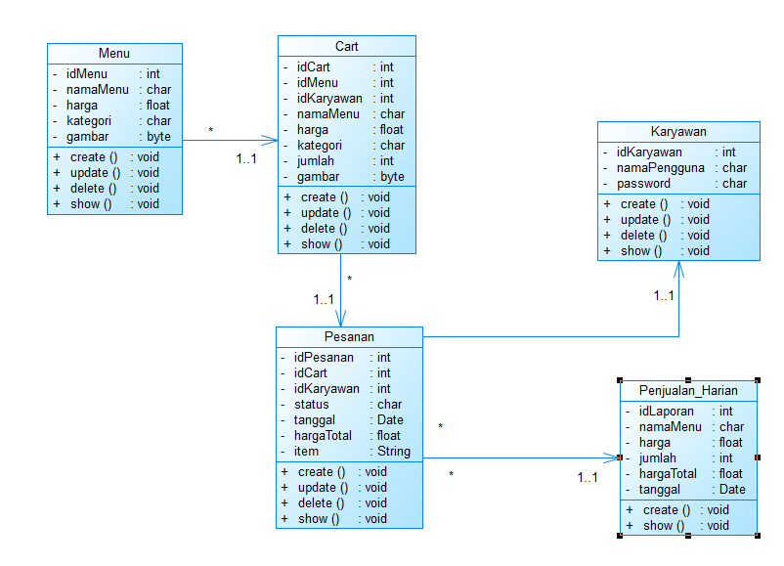

### 2.2.5 Sequence Diagram

1. Login Karyawan

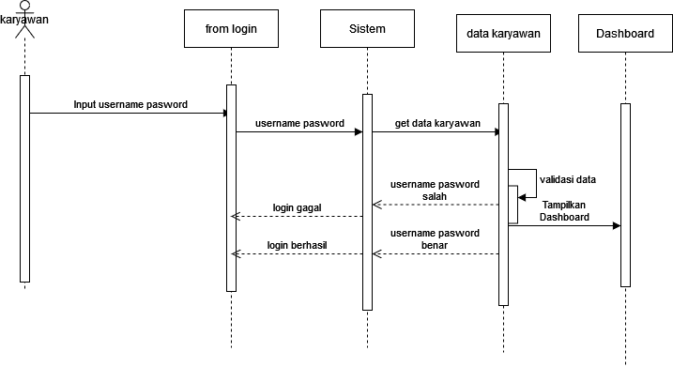

1. Login Admin

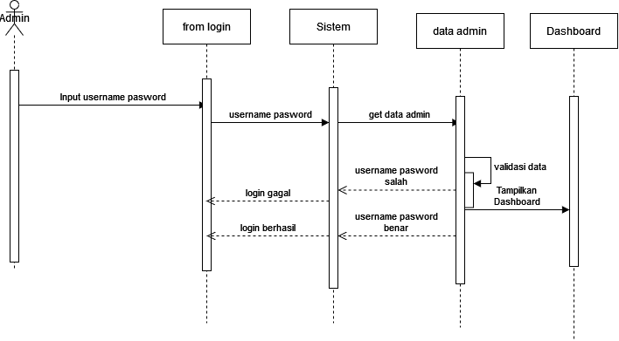

1. Pembeli Memesan Menu

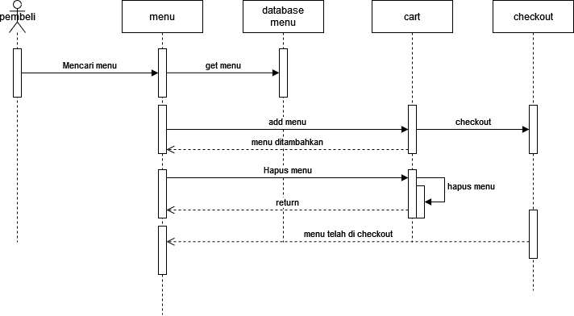

1. Menerima Invoic Pemesanan

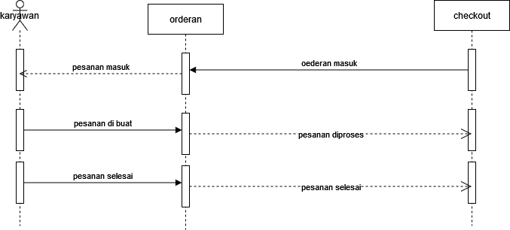

1. Mengelola Menu

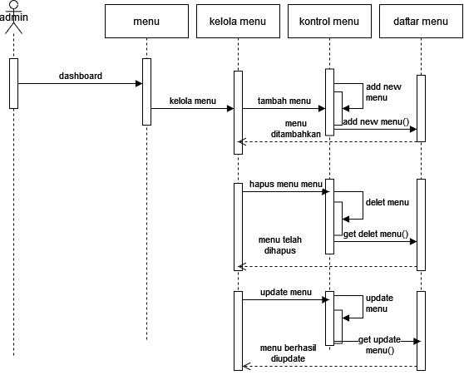

1. Mengelola arus kas

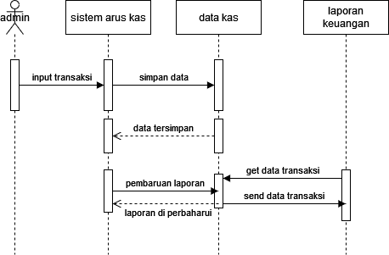

## Model data

### PDM **(**Physical Data Model)****

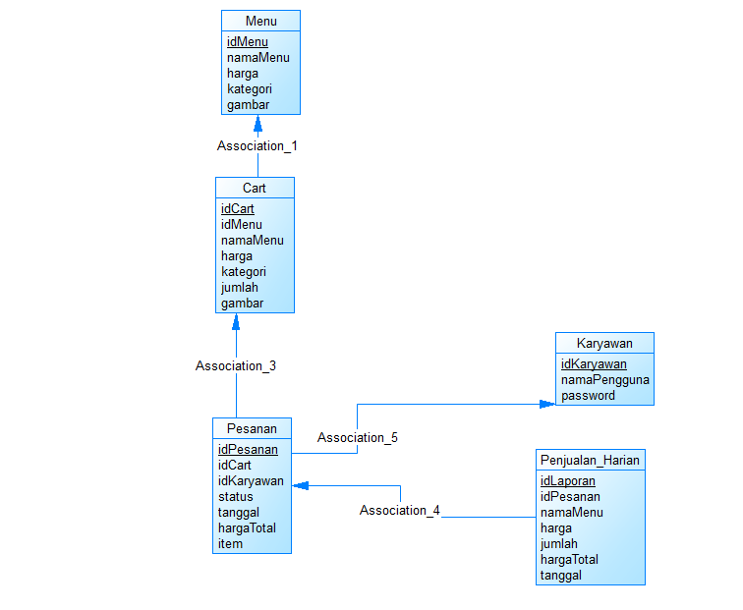

### LDM**(**Logical Data Model)****

